« Passons sur l’autre rive »
Mc 4,35)

Abbé Paul DurocheR
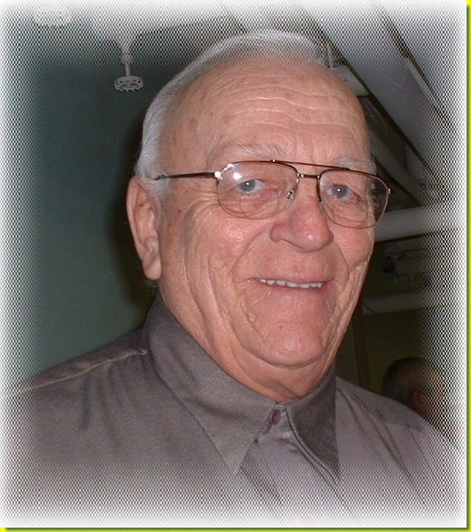
23 avril 1925 – 13 mars 2011

À Salaberry-de-Valleyfield, le 13 mars 2011, est décédé monsieur l’abbé Paul Durocher, à lâge de 85 ans.

Né à Saint-Timothée, fils de feu Joseph Durocher et feu Elodie Leduc. Il est ordonné prêtre le 19 mai 1951 par Mgr Joseph-Alfred Langlois, évêque de Valleyfield, en la cathédrale Sainte-Cécile.

Il exerça par la suite les fonctions suivantes :

  - Professeur au Séminaire de Valleyfield
1955-1956 Vicaire à la paroisse cathédrale Sainte-Cécile
1956-1957 Étudiant à Rome
1957-1965 Vicaire à la paroisse cathédrale Sainte-Cécile
1964-1966 Professeur au Séminaire de Valleyfield
1965-1991 Aumônier, puis animateur de pastorale de l’École Normale et du Pensionnat de Valleyfield des Sœurs des Saints-Noms de Jésus et de Marie, auxquels s’ajoutera l’école Edgar-Hébert, l’école Jésus-Marie et la Polyvalente de Beauharnois.
1991-2003 Curé à la paroisse Saint-Médard, Les Coteaux
2003-2009 Administrateur à la paroisse Saint-Médard, Les Coteaux

Sa présence et son implication au sein du mouvement des Chevaliers de Colomb 3e et 4e degré et des Filles d’Isabelle depuis 1969 auront été marqués par un grand esprit de service. L’Association Marie-Reine a bénéficié aussi de ses enseignements.

Outre sa famille diocésaine, monsieur l’abbé Paul Durocher laisse dans le deuil ses frères Léo (Renée) et Raymond (Jeannine), sa sœur Rita (Gilles), ses belles-sœurs Yvonne et Carmel, tous ses neveux et ses nièces, ainsi que ses parents et nombreux amis. Il rejoint ses frères Émile et Alban ainsi que sa sœur Lucille.

La famille vous accueillera le vendredi 25 mars 2011 à l’église Saint-Timothée, dès 10h00, afin de recevoir les condoléances. Les funérailles présidées par Mgr Luc Cyr suivront à 11h00 au même endroit. L’inhumation aura lieu par la suite au cimetière paroissial.

